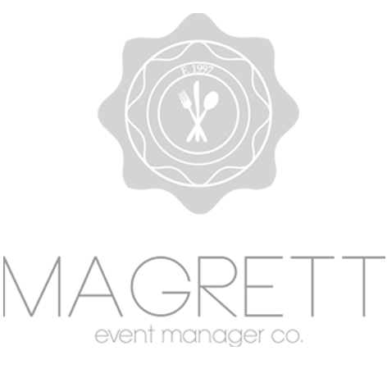
Chef Karla López Montes de Oca
Gerente de Ventas

Magrett Event Manager Co.
Recta a Cholula 1411-2
San Andrés Cholula, Puebla
+52 (222) 247 61 31
+52 (222) 247 48 73
karla@magrett.com.mx
www.magrett.com.mx

24 de Febrero 2015

AT´N: Norma Ledo
PRESENTE

A continuación le presento el presupuesto que me solicitará para la realización de su próximo evento.

Magrett, La Cocina del Chef le ofrece por esta ocasión:

* Menú integrado por 5 tiempos: entrada, sopa o crema, sorbete, plato fuerte y postre.
* Descorche libre
* Refrescos ilimitados
* Personal para dar el servicio. En este punto contemplamos un mesero para diez personas y un capitán por cada 100 personas.
*Servicio por 6 horas.
* Servicio de coctelería (margaritas de tamarindo y margaritas de jamaica)

*Los arreglos florales tienen un costo aparte y pueden variar de $600 en adelante según el arreglo que se solicite, la diseñadora floral con la que nosotros trabajamos es Ivette Armora Zaraín cuyos datos son los siguientes: nextel: 444 34 23, ID 62*162132*3, CASA: 8682017 y 8682099

Menú 1
Napoleón de queso camembert, jamón serrano y manzanas en salsa de zarzamora
Crema de Ajo con Crostini de Olivas Negras
Sorbete de limón y tequila
Pechuga rellena de queso de cabra con salsa de jitomate deshidratado
Carlota de praliné de avellana y chocolate
($690.00 p/p)

Menú 2
Camarones al ajillo con queso de cabra y cebollas caramelizadas
Crema Epazote y Crust de Requesón y Almendras
Sorbete de campari con naranja
Robalo en Salsa de Tamarindo y Chile
Pastelillo de chocolate y avellanas con helado de vainilla
($ 740.00 p/p)

Menú 3
Shrimp cakes con salsa de pepino y mango
Crema de pistaches, roquefort y hierbas finas
Sorbete de coco y piña
Filete en Salsa de Pimienta verde
Phyllo de manzana con helado de vainilla
($ 700.00 p/p)

Menú 4
Phyllo de queso de cabra y jamón serrano con vinagreta de jamaica y pistaches
Consomé de res con camarón y cilantro
Sorbete de Mandarina
Robalo con vinagreta de cilantro
Merengón en Salsa de Frutas
($750.00 p/p)

Menú 5
Salpicón de pato con queso de cabra y pistaches garapiñados
Crema espárragos y alcachofas
Sorbete de fresa y menta
Salmón a la plancha con vinagreta de albahaca
Napoleón de frutas exóticas y chocolate blanco
($720.00 p/p

Menú 6
Camarones en escabeche con brunoise de aguacate
Sopa de cebolla al gratín
Sorbete de jamaica con limón
Filete de res en jalea de tres chiles
Merengón en Salsa de Frutas
($705.00 p/p

Menú 7
Napoleón de jamón serrano, queso de cabra y camarones marinados con vinagreta de naranja
Crema de nuez de la india
Sorbete de mango con vodka
Filete con salsa de alcaparras y pimiento morrón
Crujiente de plátano y chocolate
($685.00 p/p)

Menú 8
Camarones al tempura con pepita con salsa de chile y naranja
Crema de nuez con Oporto, Foie Gras y Manzanas
Sorbete de Menta
Filete con crust de tocino en salsa de oporto y vinagre balsámico
Strudel de Manzana, Almendra y Chocolate con helado de cajeta
($695.00 p/p)

El precio anterior esta sujeto al 16% de I.V.A. y 15% de servicio.

- Encarpado y entarimado:
En este punto se debe contemplar: carpa para el lugar de la fiesta, carpa para la cocina, tarima para los novios, música y pista. Haciendo la aclaración que esta varía de acuerdo a las disposiciones que tenga el lugar. En este caso se sugiere la contratación con Carpas Milán ó Carpas Casa Blanca

NOTA Si su evento es fuera de la Cd. el costo del flete es aparte

Planta de luz: Debido a las necesidades del evento y considerando que habrá un grupo musical, iluminación de carpas, etc. Hay que contemplar la contratación de una planta de luz.

- Torna Fiesta:
Dentro del punto de los alimentos, es importante que se hable de la Torna fiesta. Esta tiene el objeto de cubrir 3 horas extras de servicio y se contrata para el 50% del total de los invitados.

La Torna Fiesta consiste en ofrecer
Chanclas $ 105.00 p/p
Pozole $ 110.00 p/p
Chilaquiles $ 100.00 p/p

Buffete de antojitos mexicanos $ 205.00 p/p
- Chilaquiles - Pozole
- Chanclas - Tlatloyitos
- Esquites - Picaditas
- Churros - Chocolate

- Valet Parking y Seguridad:
Este es un servicio importante para la comodidad y tranquilidad de sus invitados que proporcione personal de seguridad que supervise la entrada y el interior del lugar en las horas que dura el evento que puede cotizarse con Ernesto Elorduy ubicado en la 16 de Septiembre #3307 “C” tels. 243-11-93 ó 237-48-75

- Bebida:
A continuación les presento una lista de las bebidas más comunes que suelen brindarse en los eventos con un promedio aproximado de consumo para 100 personas:
Brandy 8 Botellas Ron 6 Botellas
Tequila 8 Botellas Bailey´s 8 Botellas
Whisky 12 Botellas Vino Blanco 12 Botellas
Anis 2 Botellas Vino tinto 24 Botellas

- Garantía: Se da el 10 % de garantía, la cual se cobrará si es utilizada.

- Condiciones de pago:
a) Para apartar fecha y respetar los precios se requiere el 10% de anticipo del menú contratado.
b) Faltando 2 meses antes del evento se pide el 50% de anticipo
- Una semana antes del evento se pide el 40% restante

Sin más por el momento y en espera de tener noticias suyas, quedo a sus órdenes para cualquier duda ó aclaración.

Atentamente

Chef Karla López Montes de Oca Chef Jorge Zenteno Marasco

